**Мастер - класс по ручному труду**

**«Веселые инопланетяне»**

Поделки из втулок от туалетной бумаги.

Подготовила: Смирнова Л.В.

07.04.2020г.

Уважаемые родители, в преддверии праздника 12 Апреля – Дня космонавтики, предлагаю вам совсем несложный мастер- класс по изготовлению забавных поделок из втулок от туалетной бумаги.

Предлагаю вам сделать инопланетянин из картонной трубы от туалетной бумаги.Изготавливая таких персонажей, ваш малыш может развернуть всю свою фантазию, ведь инопланетных гостей ещё никто не видел своими глазами, а посему представить их можно как угодно. Опять же это хорошая возможность пообщаться с ребёнком на тему космоса, вселенной, возможной инопланетной жизни.

**Готовимся к работе.**

Для создания поделок своими руками необходимо приготовить следующие материалы:

* Втулки туалетной бумаги.
* Белая и цветная бумага.
* Клей – карандаш или клей ПВА.
* Ножницы. Чтобы малыш не поранился, выбирайте ножницы с закругленными кончиками.
* Салфетки и картон.
* Коктейльные трубочки, степлер.

**Ход работы.**

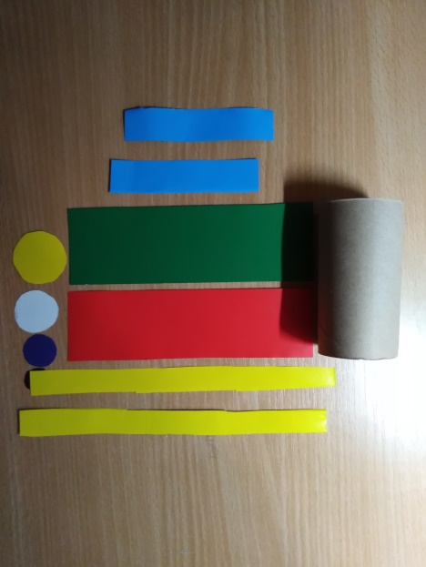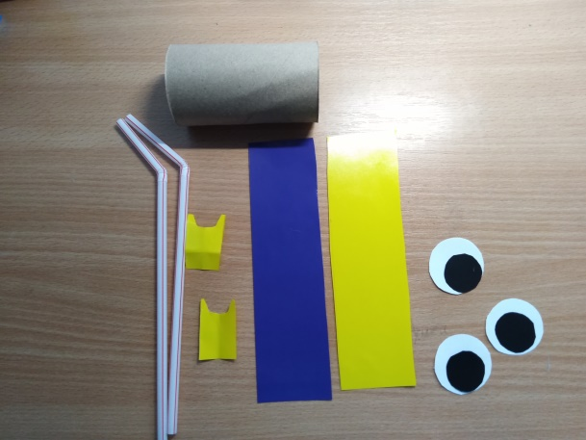

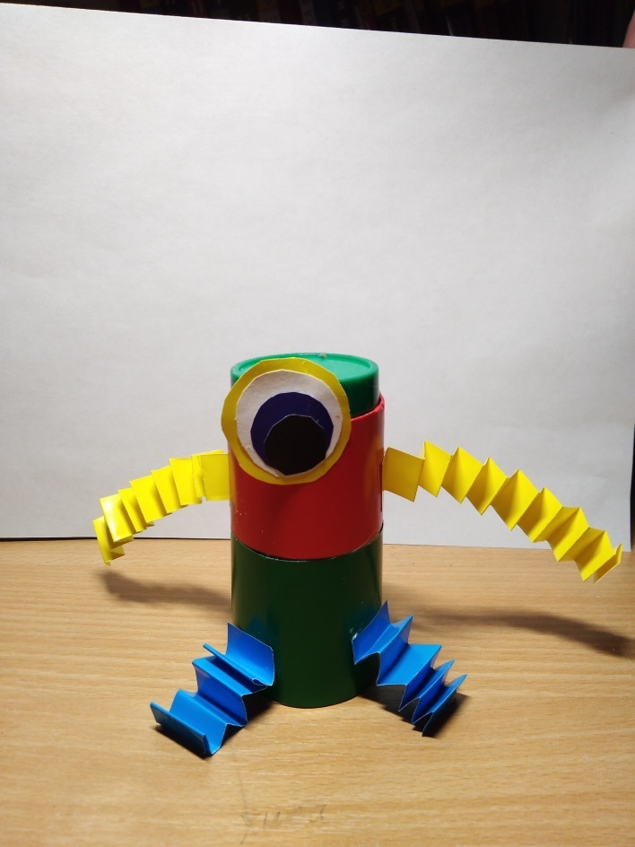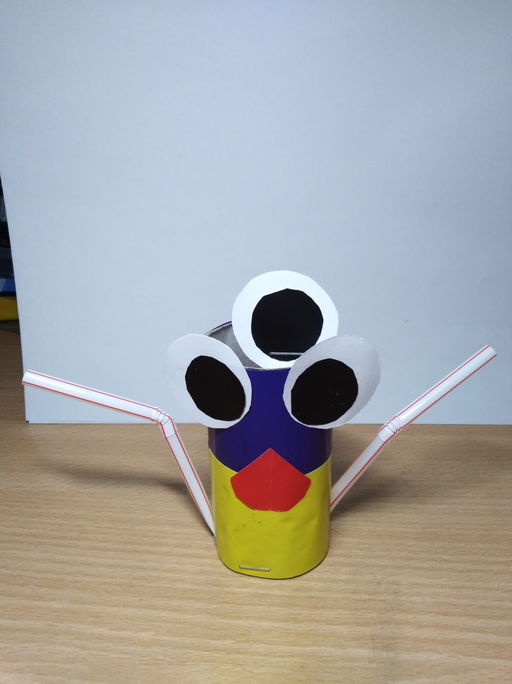

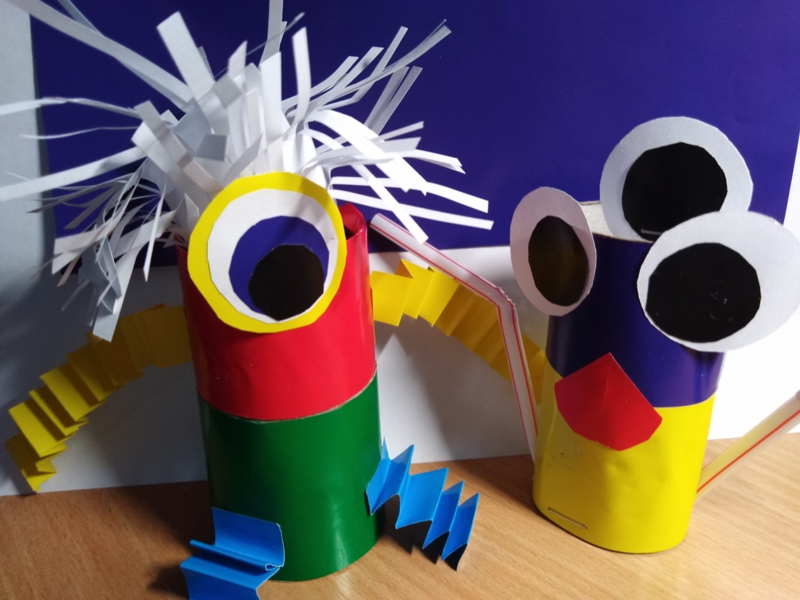

**Спасибо за внимание! Желаю Вам творческих успехов!**